Українське читання. Бутинська О.С.

Тема «Зайчикова хатка». Досліджуємо будову казки. Вчимося характеризувати героїв казки. Театралізуємо».
Мета: Вчити характеризувати головних дійових осіб, виразно читати та переказувати прочитане. Розширити знання учнів про казку як художній твір, її художні особливості.
Розвивати усну мову та мислення, вміння аналізувати та спілкуватися.
Збагачувати словниковий запас.
Виховувати читацький інтерес до казок, прагнення до добра і справедливості.
Обладнання: телевізор, презентація, картки формувального оцінювання, рукавички казкових героїв для театралізації, роздатковий матеріал, пальчиковий театр .
Хід уроку
І. Організація класу
Дзвоник всім нам дав наказ:
- До роботи швидше в клас!
Попрацюємо старанно,
Щоб почути у кінці -
Що у нашім 2 класі
Діти просто МОЛОДЦІ!
ІІ. Мовна розминка
1. Вправа «Буквоїд»
КАЗКА КАЗКА
КАСКА КАЗКА
КАЗКА КІЗКА
КАЗКА КАЗКА
2.Вправа «Будівельник»

каз ка
каз кар
каз ати
каз очка
каз ковий
Вчитель: А зараз зверніть увагу на підручники. Перегорніть сторінку, візьміть картку формувального оцінювання і попробуйте спрогнозувати назву казки та її головного героя.
Вчитель: А зараз в картках формувального оцінювання наклейте смайлик у перший кружечок – оцініть свою роботу в мовній розминці.

Картка формувального оцінювання

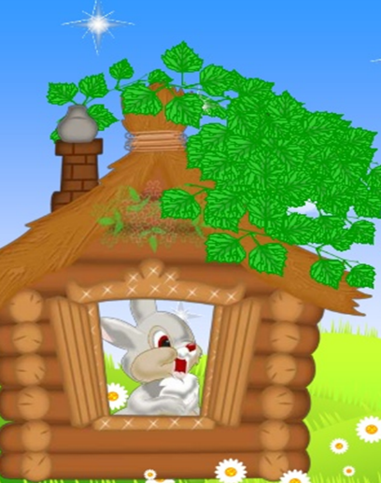

ІV. Повідомлення теми і мети уроку
Вчитель: Казок країна чарівна,
Чекає в гості нас вона.
Отож, часу не гаймо
І казку прочитаймо.

- Сьогодні ми дізнаємось про ще один вид усної народної творчості – це НАРОДНА КАЗКА. Пригадаємо, з яких частин складається текст. Повправляємось в читанні речень з різною інтонацією.

2. Метод «Асоціативний кущ»

- Які асоціації виникають у вас, коли ви читаєте казку?
(Добро, чудеса, краса, насолода, чарівність.)

Отже, що таке казка?
Казка – це подорож в країну чудес.
Казка – це мудрість народу.
Казка – це наші мрії.
Казка – це наука про добро, яке знищує зло.
Казка – це краса.
Казка – це наше дитинство.
КАЗКА

Народні казки – це казки, які усно складали і переказували від однієї людини до іншої. Тому народна казка не має автора.

У казках розповідається про вигадані, фантастичні події.
Найдавніші казки – це казки про тварин. У них головними героями є тварини, які діють, як люди; вони думають, сміються, співають тощо.

V.Вивчення нового матеріалу

Підготовка до сприйняття казки
- Яку казку ми сьогодні читатимемо?
- Подивіться, що написано під заголовком у підручнику (українська народна казка). Що це означає?
- Коли будете слухати казку, подумайте, хто є її головними персонажами, а хто – другорядними.

Слухання казки
- Читання тексту вчителем / слухання казки у презентації /
https://www.youtube.com/watch?v=4E2e6kcnTmM

- Скільки в казці персонажів (5), хто головні, а хто – другорядні.

Руханка / https://www.youtube.com/watch?v=3g41-otYILk/
Руханка - танок "На галявці зайці танцювали".

2. Словникова робота.
Луб’яний – зроблений з лубу; луб – внутрішня частина кори листяних дерев.

РОБОТА В МАЛИХ ГРУПАХ
Повторюємо правила роботи в групі.
1. Поважаємо думку інших, співпрацюємо в групі.
2. Працюємо спокійно, тихо.
3. У групі діє правило «піднятої руки».
4. Слідкуємо за часом.

І.Підготовка до свідомого читання
- Порівняння казкових персонажів.

ІІ. Підготовка до виразного читання
2.Інтонування речень
Пояснити значення розділових знаків в кінці речень (?, !).
"Гав-гав-гав!" – сердито,

1гр. "Як вискочу, як вистрибну, полетить ваша шерсть! – агресивно, нахабно.
2гр. "Чого плачеш?" – здивовано,
3гр. "Ану, лисичко, геть із зайчикової хати!" – роздратовано,
4гр. "Іду до хатки лисичку виганяти!" – сміливо.

Колективна робота над будовою і змістом казки. Інсценізація діалогів
1. Будова казки.
- Знайдіть у казці зачин. Що ми з нього дізналися?
- Як називається частина твору, яка йде після зачину? (основна частина)
- Про що ми дізнаємося з основної частини? (про те, як собаки, ведмідь, півник намагалися допомогти зайчику).
2. Театралізація казки

- Які слова повторюються в казці? Скільки разів повторюються?
Звернути увагу на таку особливість народної казки, як триразові повтори.
Пальчиковий театр
Розіграйте діалоги (зайчик, собаки, лисиця; зайчик, ведмідь, лисиця; зайчик, півник, лисиця).
1гр.
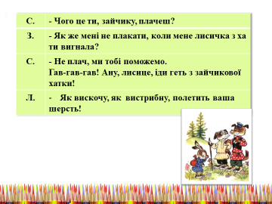

2гр.
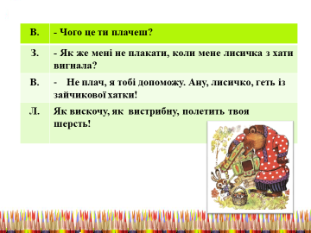

3гр.
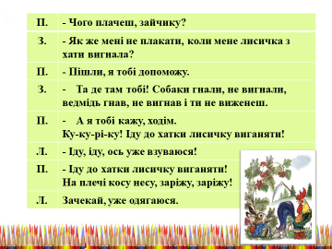
4гр. Лялькова театралізація.

3. Характеристика персонажів казки.
- Як півнику вдалося вигнати лисицю? Чому це йому вдалося, які риси характеру допомогли?

Звернутися до таблиці у презентації або роздрукувати таку таблицю для роботи в парах (див. далі) – вибрати / підкреслити риси характеру кожного персонажу.

1гр. 2гр. 3гр.

лисичка | зайчик | півник
боязка  винахідлива  впевнена  добра  довірлива  дурна  зла  лінива  нахабна  працьовита  розумна  смілива  співчутлива  хитра  хоробра | боязкий  винахідливий  впевнений  добрий  довірливий  дурний  злий  лінивий  нахабний  працьовитий  розумний  сміливий  співчутливий  хитрий  хоробрий | боязкий  винахідливий  впевнений  добрий  довірливий  дурний  злий  лінивий  нахабний  працьовитий  розумний  сміливий  співчутливий  хитрий  хоробрий

- Тож завдяки яким рисам характеру півнику вдалося вигнати лисичку?

4гр.

Визначення головної думки казки.
- Знайдіть у казці кінцівку.
- Що перемогло в казці – добро чи зло?
- Чого вас навчила казка «Зайчикова хатка»?
Казка вчить дітей допомагати один одному в біді, захищати слабких, виховує доброту і чуйність.
”Де є добрі люди, там біди не буде”.

Гра «Твори добро»
Скласти з геометричних фігур лисичку по групах.
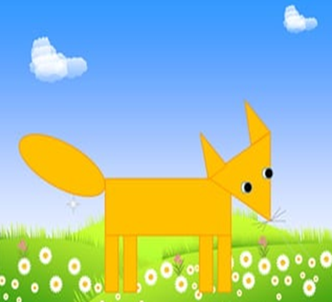

Рефлексія.
Вчитель: А зараз в картках формувального оцінювання зафарбуйте кружечки якщо погоджуєтеся з твердженнями.

Я вмію читати казку.
Я можу знайти в казці зачин, основну частину, кінцівку.
Я можу передати настрій героїв під час інсценізації.
Я можу назвати риси характеру героїв казки.

Домашнє завдання: придумати казку.

Підсумок уроку.
Не можем без казки
у світі ми жити,
Бо казка нас вчить,
Як потрібно дружити.

Як зло подолати,
Як хитрих провчити.
Як добрих і чуйних
Й сміливих любити.



